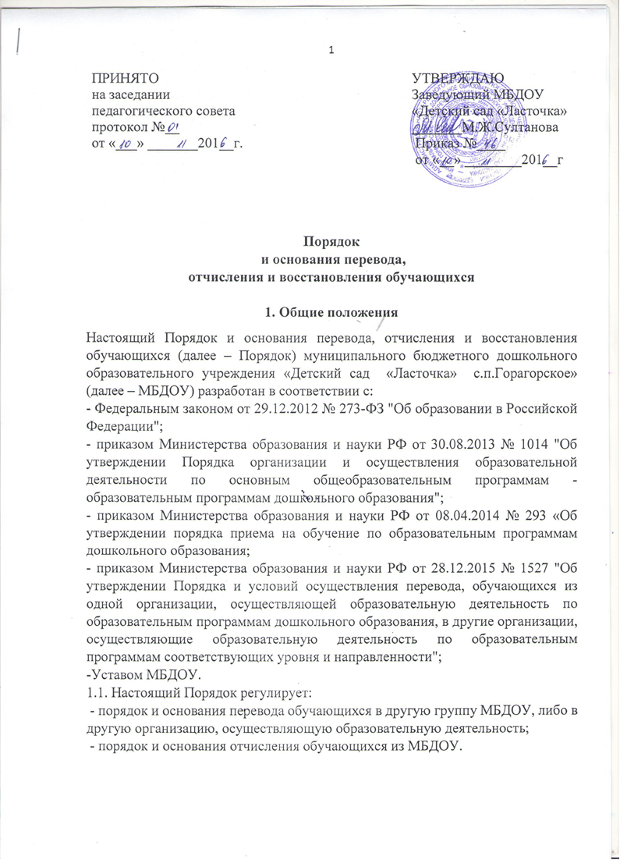
1.2. Настоящий Порядок обеспечивает принцип равных возможностей в реализации прав детей и родителей (законных представителей) обучающихся в сфере образования.
1.3. Настоящий Порядок утвержден с учетом мнения родителей (законных представителей) обучающихся МБДОУ.

2. Порядок и основания перевода обучающихся МБДОУ
2.1. Перевод обучающихся может осуществляться:
- внутри МБДОУ из одной группы в другую группу;
- из МБДОУ в другую организацию, осуществляющую образовательную деятельность.
2.1.1. Перевод обучающихся внутри МБДОУ осуществляется:
- при переводе в следующую возрастную группу в связи с возрастными особенностями обучающихся (достижение обучающимися следующего возрастного периода) ежегодно не позднее 1 сентября;
- по заявлению родителей (законных представителей) обучающихся в группу компенсирующей направленности по медицинским показаниям при наличии заключения и направления ПМПК;
- временно в другую группу МБДОУ при возникновении карантина и по другим уважительным причинам.
2.1.2. Перевод обучающихся из МБДОУ в другую организацию, осуществляющую образовательную деятельность по образовательным программам дошкольного образования осуществляется:
- по инициативе родителей (законных представителей) обучающихся;
- в случае прекращения деятельности исходной организации, аннулирования лицензии на осуществление образовательной деятельности (далее - лицензия), в случае приостановления действия лицензии.
2.2. Перевод обучающегося по инициативе его родителей (законных представителей) из МБДОУ в другую организацию, осуществляющую образовательную деятельность.
2.2.1. В случае перевода, обучающегося по инициативе его родителей (законных представителей)
- родители (законные представители) осуществляют выбор принимающей организации;
- обращаются в выбранную организацию с запросом о наличии свободных мест соответствующей возрастной категории обучающегося и необходимой направленности группы, в том числе с использованием информационно-телекоммуникационной сети "Интернет" (далее - сеть Интернет);
- обращаются в МБДОУ с заявлением об отчислении обучающегося из МБДОУ в связи с переводом в принимающую организацию.
Заявление о переводе может быть направлено в форме электронного документа с использованием сети Интернет.
В заявлении родителей (законных представителей) обучающегося об отчислении в порядке перевода в принимающую организацию указываются: а) фамилия, имя, отчество (при наличии) обучающегося;
б) дата рождения;
в) направленность группы;
г) наименование принимающей организации.
В случае переезда в другую местность родителей (законных представителей) обучающегося указывается, в том числе населенный пункт, муниципальное образование, субъект Российской Федерации, в который осуществляется переезд.
2.2.2. На основании заявления родителей (законных представителей) обучающегося об отчислении в порядке перевода МБДОУ в трехдневный срок издает распорядительный акт об отчислении обучающегося из МБДОУ в порядке перевода с указанием принимающей организации.
2.2.3. Требование предоставления других документов в качестве основания для зачисления, обучающегося в принимающую организацию в связи с переводом не допускается.
2.2.4. Личное дело представляется родителями (законными представителями) обучающегося в принимающую организацию вместе с заявлением о зачислении обучающегося в указанную организацию в порядке перевода из МБДОУ и предъявлением оригинала документа, удостоверяющего личность родителя (законного представителя) обучающегося.
2.2.5. После приема заявления и личного дела принимающая организация заключает договор об образовании по образовательным программам дошкольного образования и оказанию услуг по присмотру и уходу (далее - договор) с родителями (законными представителями) обучающегося и в течение трех рабочих дней после заключения договора издает распорядительный акт о зачислении обучающегося в порядке перевода.
2.2.6. Принимающая организация при зачислении обучающегося, отчисленного из МБДОУ, в течение двух рабочих дней с даты издания распорядительного акта о зачислении обучающегося в порядке перевода письменно уведомляет МБДОУ о номере и дате распорядительного акта о зачислении обучающегося в принимающую организацию.
2.3. Перевод обучающегося в случае прекращения деятельности МБДОУ, аннулирования лицензии, в случае приостановления действия лицензии.
2.3.1. При принятии решения о прекращении деятельности МБДОУ в соответствующем распорядительном акте учредителя указывается принимающая организация либо перечень принимающих организаций (далее вместе - принимающая организация), в которую (ые) будут переводиться обучающиеся на основании письменных согласий их родителей (законных представителей) на перевод. О предстоящем переводе МБДОУ в случае прекращения своей деятельности обязан уведомить родителей (законных представителей) обучающихся в письменной форме в течение пяти рабочих дней с момента издания распорядительного акта учредителя о прекращении деятельности МБДОУ, а также разместить указанное уведомление на своем официальном сайте в сети Интернет. Данное уведомление должно содержать сроки предоставления письменных согласий родителей (законных представителей) обучающихся на перевод обучающихся в принимающую организацию.
2.3.2. О причине, влекущей за собой необходимость перевода обучающихся, МБДОУ обязан уведомить учредителя, родителей (законных представителей) обучающихся в письменной форме, а также разместить указанное уведомление на своем официальном сайте в сети Интернет:
- в случае аннулирования лицензии - в течение пяти рабочих дней с момента вступления в законную силу решения суда;
- в случае приостановления действия лицензии - в течение пяти рабочих дней с момента внесения в Реестр лицензий сведений, содержащих информацию о принятом федеральным органом исполнительной власти, осуществляющим функции по контролю и надзору в сфере образования, или органом исполнительной власти субъекта Российской Федерации, осуществляющим переданные Российской Федерацией полномочия в сфере образования, решении о приостановлении действия лицензии.
2.3.3. Учредитель, за исключением случая, указанного в пункте 2.3.1 настоящего Порядка, осуществляет выбор принимающей организации с использованием информации, предварительно полученной от Детского сада, о списочном составе обучающихся с указанием возрастной категории обучающихся, направленности группы и осваиваемых ими образовательных программ дошкольного образования.
2.3.4. Учредитель запрашивает выбранные им организации, осуществляющие образовательную деятельность по образовательным программам дошкольного образования, о возможности перевода в них обучающихся. Руководители указанных организаций или уполномоченные ими лица должны в течение десяти рабочих дней с момента получения соответствующего запроса письменно проинформировать о возможности перевода обучающихся.
2.3.5. МБДОУ доводит до сведения родителей (законных представителей) обучающихся полученную от учредителя информацию об организациях, реализующих образовательные программы дошкольного образования, которые дали согласие на перевод обучающихся из МБДОУ, а также о сроках предоставления письменных согласий родителей (законных представителей) обучающихся на перевод обучающихся в принимающую организацию. Указанная информация доводится в течение десяти рабочих дней с момента ее получения и включает в себя: наименование принимающей организации, перечень реализуемых образовательных программ дошкольного образования, возрастную категорию обучающихся, направленность группы, количество свободных мест.
2.3.6. После получения письменных согласий родителей (законных представителей) обучающихся МБДОУ издает распорядительный акт об отчислении обучающихся в порядке перевода в принимающую организацию с указанием основания такого перевода (прекращение деятельности исходной организации, аннулирование лицензии, приостановление деятельности лицензии).
2.3.7. В случае отказа от перевода в предлагаемую принимающую организацию родители (законные представители) обучающегося указывают об этом в письменном заявлении.
2.3.8. МБДОУ передает в принимающую организацию списочный состав обучающихся, письменные согласия родителей (законных представителей) обучающихся, личные дела.
2.3.9. На основании представленных документов принимающая организация заключает договор об образовании по образовательным программам дошкольного образования и оказанию услуг по присмотру и уходу с родителями (законными представителями) обучающихся и в течение трех рабочих дней после заключения договора об образовании по образовательным программам дошкольного образования и оказанию услуг по присмотру и уходу издает распорядительный акт о зачислении обучающегося в порядке перевода в связи с прекращением деятельности исходной организации, аннулированием лицензии, приостановлением действия лицензии. В распорядительном акте о зачислении делается запись, о зачислении обучающегося в порядке перевода с указанием МБДОУ, в котором он обучался до перевода, возрастной категории обучающегося и направленности группы.
2.3.10. В принимающей организации на основании переданных личных дел на обучающихся формируются новые личные дела, включающие в том числе выписку из распорядительного акта о зачислении в порядке перевода, соответствующие письменные согласия родителей (законных представителей) обучающихся.

3. Порядок и основания отчисления обучающихся из МБДОУ
3.1. Отчисление обучающегося из МБДОУ осуществляется при расторжении Договора образовательного учреждения с родителями (законными представителями) обучающегося в следующих случаях:
- в связи с получением образования (завершением обучения);
- досрочно.
3.2. Образовательные отношения могут быть прекращены досрочно в следующих случаях:
- по инициативе родителей (законных представителей) обучающихся, выраженной в письменной форме заявления, в том числе в случае перевода обучающегося для продолжения освоения программы в другую организацию, осуществляющую образовательную деятельность;
- по обстоятельствам, не зависящим от воли родителей (законных представителей) обучающегося и МБДОУ, в том числе в случаях ликвидации МБДОУ, аннулирования лицензии МБДОУ на осуществление образовательной деятельности.
3.3. Основанием для отчисления, обучающегося является распорядительный акт (приказ МБДОУ) об отчислении обучающегося из МБДОУ изданный в трехдневный срок с соответствующей отметкой в журнале движения детей. При отчислении в порядке перевода исходная организация в трехдневный срок издает распорядительный акт об отчислении обучающегося в порядке перевода с указанием принимающей организации.
3.4. Права и обязанности участников образовательного процесса, предусмотренные законодательством об образовании и локальными нормативными актами МБДОУ, прекращаются с даты отчисления обучающегося.

